**Raspunsuri pentru atestarea 1 PS**

1. **Prelucrarea numerica a semnalelor**

**Prelucrarea numerica a semnalelor** (PNS, Engleza: Digital Signal Processing (DSP) este procesul prin care un semnal analogic este preluat din mediu, convertit in semnal digital si caruia i se aplica o serie de algoritmi matematici in scopul extragerii informatiei continute in el. Se realizeaza cu ajutorul sistemelor numerice de achizitie si prelucrare a datelor (calculator, microcontroler, procesor de semnal). Origini: anii ’60 – ’70, odata cu dezvoltarea tehnicilor digitale. PNS in instrumentatia de masura prelucreaza semnalele furnizate de senzori si traductoare in scopul extragerii informatiei de masura. PNS presupune in esenta efectuarea unor algoritmi de calcul (relatii matematice).

Structurile de calcul pot fi:

* Structuri hardware – efectuate pe structuri logice cablate sau programate
* Structuri software – programe de calculator.

**Functii PNS:**

Comprimarea si decomprimarea vorbirii, detectia si corectia erorilor, encriptarea, masurarea calitatii si puterii semnalului, modulare-demodulare, eliminarea diafoniei, managementul consumului. La acestea se adauga diverse alte functiuni: Internet, jocuri, recunoasterea vorbirii

si a scrisului, sinteza de voce, GPS, prelucrari de imagine, etc.

**Aplicatii ale PNS:**

1. Telecomunicatii (telefonie mobila, radio si televiziune digitala, Internet)

- Compresarea vocii si a datelor

- Reducerea ecoului si a zgomotului

- Filtrari

- Multiplexari

1. Multimedia (aparatura foto si video, dispozitive de inregistrare-redare sunet, mixere, jocuri)

- Procesarea digitala a imaginii (film, fotografie, efecte speciale, etc.)

- Compresare si prelucrare muzica si voce

- Generarea si recunoasterea vorbirii

1. Aparatura medicala

- Analiza imaginilor de pe ecografe, tomografe

- Diagnoza de pe electrocardiograf, electroencefalograf

- Reducerea zgomotului si perturbatiilor

1. Aplicatii militare

- Radar

- Sonar

- Comunicatii speciale

- Ghidarea rachetelor

1. Aplicatii aeronautice si spatiale

- Transmiterea si procesarea imaginii si a sunetului in conditii speciale

- Prelucrarea semnalelor de la senzori inteligenti

– Control parametri de zbor

1. Aplicatii industriale

- Controlul digital al proceselor

- Testare nedistructiva

- Teletransmisii de date prin medii agresive (filtrare, eliminare zgomote)

- Prospectiuni geologice (petrol, minereuri, carbune)

1. **Terminologie în prelucrarea digitală a semnalelor**

**Semnal**- o variabila pe suport energetic care contine informatie caracteristica referitoare la un fenomen sau o marime. Exemple: semnale audio, video, biomedicale, sunete, muzica, radar. Dupa continuitate, semnalele pot fi:

- **analogice** (functii continui in timp)

- **discrete** (siruri de numere, ce reprezinta instante ale semnalului continuu la intervale egale de timp)

**Semnalul** depinde de una sau mai multe variabile independente ca: timpul, distanţa, temperatura sau presiunea.Variaţia amplitudinii semnalului, ca o funcţie de o variabilă sau de mai multe variabile independente, se numeşte **formă de undă**. Dacă un semnal este o funcţie de o singură variabilă, se numeşte **semnal unidimensional** (1-D). Dacă este funcţie de două variabile, se numeşte **semnal bidimensional** (2-D). Un **semnal multidimensional** (M-D) va fi reprezentat de o funcţie de mai multe variabile.

**Digitizarea semnalelor implica 3 operatii:**

**- Esantionarea** (discretizarea) – prelevarea la intervale egale de timp a valorilor instantanee ale semnalelor

- **Trunchierea** – decuparea dintr-un semnal infinit a unei portiuni finite de timp (fereastra)

- **Cuantizarea** (conversia A/N) – transformarea nivelelor de tensiune ale esantioanelor in coduri numerice

1. **Semnalele şi particularităţile lor**

În telecomunicaţii semnalele sunt mărimi fizice cu ajutorul cărora se transmit mesaje. Semnalul este o oscilaţie electrică, obţinută fie de la un generator construit special pentru acest scop, fie într-o secţiune oarecare a unui aparat sau sistem electronic. Un aparat electronic este constituit dintr-un lanţ de subansambluri succesive la care se evidenţiază bornele (poarta de intrare, respectiv de ieşire). Schema bloc al unui subansamblu dintr-un aparat este prezentată în figura 1.1.

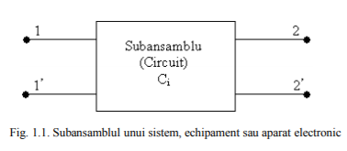

Deoarece interesează evoluţia trecută sau viitoare a unui semnal, trebuie presupus că acestea sunt funcţii de timp t. Din punct de vedere al posibilităţii de a caracteriza prin funcţii de timp evoluţia unui semnal, acestea se pot clasifica în două grupe: Ø Semnale deterministe Semnalele pot fi exprimate prin funcţii analitice de timp )t(x cu un număr finit de parametri. Ø Semnale aleatoare Semnalele nu pot fi exprimate prin funcţii analitice de timp cu un număr finit de parametri, ci prin funcţii aleatoare. Prin aprecieri probabilistice se poate determina posibilităţile de evoluţie ale acestora. Un semnal aleator nu este previzibil şi de aceea conţine o anumită cantitate de informaţie. Intuitiv se poate spune că semnalul conţine o cantitate mai mare de informaţie cu cât evoluţia acestuia este mai puţin probabilă. Caracterul întâmplător al semnalelor este determinat de cel puţin două cauze: Ø Prima cauză rezidă în însăşi natura fenomenului care este reprodus de semnal. Studiind de exemplu semnalul de la ieşirea unui microfon trebuie evidenţiat caracterul întâmplător al semnalului deoarece nu se poate prevedea exact care vor fi cuvintele, silabele sau literele pe care le va pronunţa persoana ce vorbeşte în faţa microfonului.

1. **Tipurile de semnale şi circuitele corespunzătoare lor**

Deoarece semnalele electrice sunt uşor de măsurat, şi, în plus, sunt chiar tipul de semnal cel mai simplu de reprezentat, se preferă transformarea mărimilor fizice în semnale de natură electrică.

****Există mai multe clasificări posibile pentru semnale, în figura urmatoare fiind propusă una dintre acestea, în funcţie de tipul descrierii matematice posibil a fi adoptată.

**Semnalele deterministe** sunt acele semnale care admit pentru descrierea lor completă o (unică) expresie matematică explicită, un tabel de date sau o regulă bine-definită - altfel spus, pentru acest tip de semnale sunt cunoscute cu certitudine valorile luate în trecut, prezent sau viitor.

Semnalele deterministeadmit, pentru descrierea lor completă, o (unică) expresie matematică explicită, un tabel de date sau o regulă bine-definită;

**Semnale si sisteme in timp continuu**

**Semnalele aleatoare** sunt acele semnale care nu pot fi descrise de formule matematice explicite, sau o astfel de descriere ar fi prea complicată din punct de vedere practic. Pentru descrierea semnalelor aleatoare se aplică tehnici de analiză statistică - teoria probabilităţilor şi a proceselor stochastice.

**Semnalele periodice** sunt acele semnale deterministe care admit o reprezentare identică în orice interval de timp de durată *T,* unde *T* se numeşte *perioada* (fundamentală) a semnalului. Pentru cazul în care semnalele sunt cu variaţie continuă în timp şi admit o reprezentare de forma, atunci condiţia de periodicitate (cu perioadă *T*) se exprimă prin:



**Semnalele neperiodice** sunt toate semnalele deterministe care nu sunt periodice.

**Semnalele cu variaţie sinusoidală** sunt acele semnale, cu variaţie continuă în timp, care pot fi descrise de o relaţie de forma:



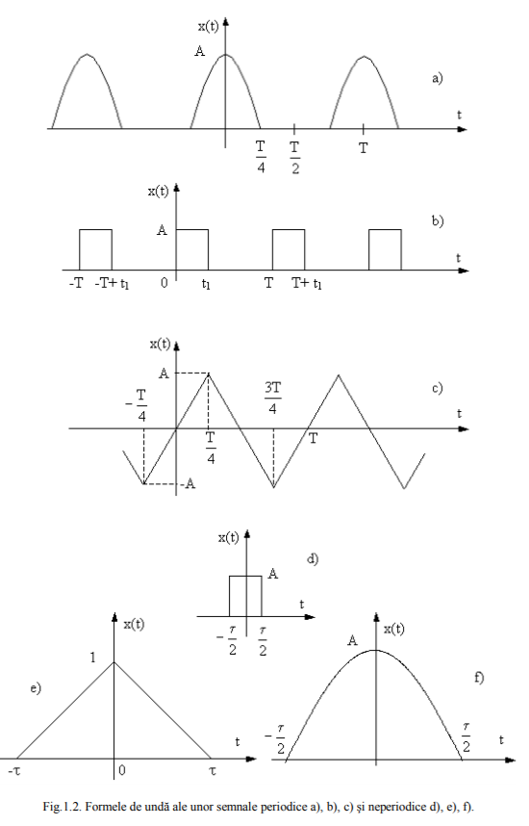

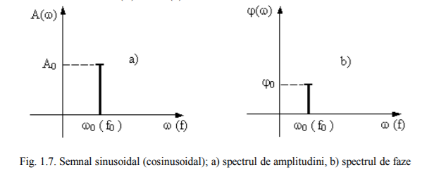

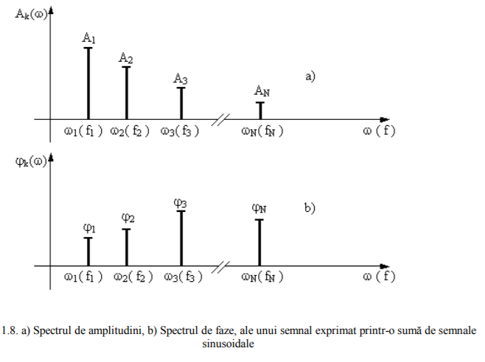

1. **Clasificarea sistemelor**
2. **Procesare analogică versus procesare numerică**
3. **Teorema eşantionării Cotelnicov-Şinon**
4. **Erorilor de eşantionării**
5. **Consecintele teoremei esantionarii**
6. **Cuantizarea**
7. **Eroarea de cuantizare**
8. **Modele de comunicatie**
9. **Structura GSM**
10. **Modularea în amplitudine**
11. **Modularea în fregvență**
12. **Modularea în fază**
13. **Convertor analogic-digital notiuni generale**
14. **Convertor Analog Digital cu aproximații successive**
15. **Convertor Analog Digital în dublă rampă**
16. **CAD paralel**